**MODUL PRAKTIKUM**

**MIKROPROSESOR & MIKROKONTROLLER I**

**RUNNING TEXT LIQUID CRYSTAL DISPLAY 16X2**

1. Persiapan Alat dan Bahan
2. Board Arduino UNO ATMega 328
3. Breadboard
4. LCD 16X2
5. Kabel Jumper
6. Kabel USB
7. Langkah Kerja
8. Rangkailah alat dan bahan diatas sesuai dengan skematik dibawah, dengan menggunakan peralatan dan bahan diatas:

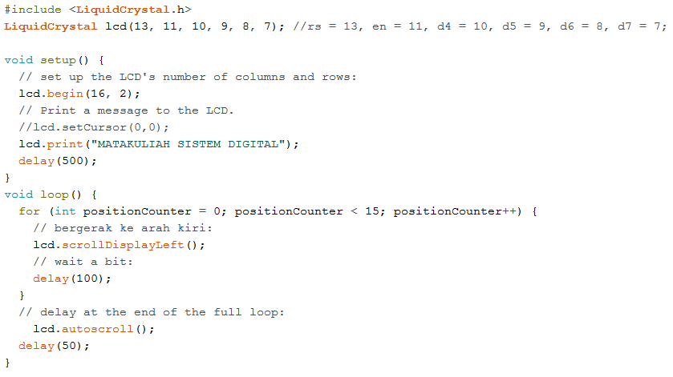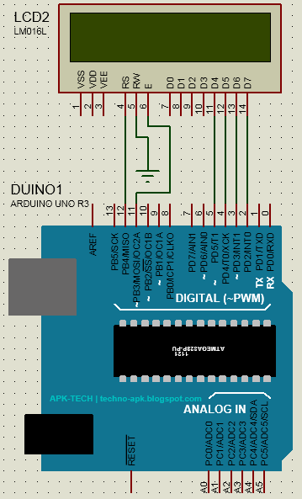

1. Uploadlah skrip diatas kedalam Board Arduino, dengan menekan tombol D:\My Pictures\2019-03-13_113851.png
2. Perhatikan hasil ...
3. Latihan
4. Modifikasilah skrip diatas, agar Text berjalan dari kiri ke kanan,
5. Buat Text yang berjalan menjadi dua baris,
6. Buat Text baris pertama berjalan dari kanan ke kiri dan Text baris kedua berjalan kebalikan dari Text baris pertama.